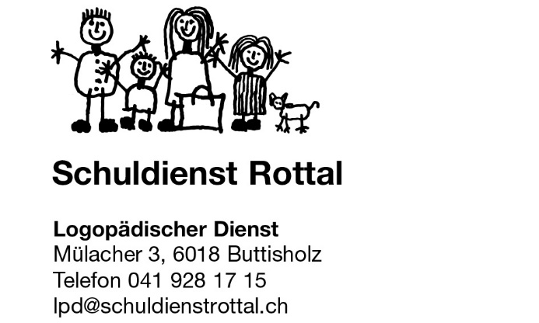

Anmeldeformular für
Buttisholz und Grosswangen

Name und Vorname des Kindes | -
Geburtsdatum | - | ☐ m ☐ w

Name , Vorname Mutter | -
Name , Vorname Vater | -
Adresse Strasse | -
PLZ , Wohnort | -

Telefon | - | Handy Mutter | -
 |  | Handy Vater | -
E - Mail | -

Geschwister (Namen mit Jahrgang) | -

Nationalität Mutter | - | Nationalität Vater | -
Familiensprache | -
Deutsch seit | -

Spielgruppen-Leiterin - | Halbtage -
Kindergarten - | KG-Lehrperson -
Schule Klasse- | Lehrperson -

HFD | von bis: -
Psychomotorik | seit -
Ergotherapie | von bis: -
Schulpsychologie | Abklärung wann: - |  | Bei wem: -
Andere Abklärungen/Therapien |  | -

Hausarzt / Kinderarzt | -

Anmeldegründe
-

Datum: Unterschrift:

www.schuldienstrottal.ch
Bitte drucken Sie das elektronisch ausgefüllte Formular aus und senden Sie das unterschriebene
Formular aus Datenschutzgründen per Post an obige Adresse (siehe Briefkopf). Besten Dank

